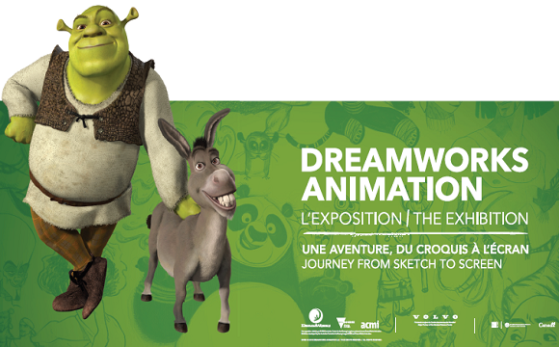

# À propos de l’exposition

**DreamWorks Animation : L’exposition** offre un aperçu inédit du processus créatif qui accompagne les œuvres du studio, jusqu’à la magie qu’elles dévoilent au grand écran, en plus de jeter un regard unique sur son approche collaborative, artistique et visionnaire de l’univers de l’animation.

Célébrant plus de 20 ans de création chez DreamWorks – du premier long métrage du studio, intitulé ***Fourmiz*** (1998), jusqu’aux films ***Dragons 2*** (2014) et ***Les Trolls*** (2016) –, l’exposition témoigne du parcours créatif d’un film de DreamWorks.

Présentant du matériel rare et inédit, l’exposition mise sur des archives de modèles, de photographies, d’affiches, de cartes, d’accessoires, de croquis, de scérimages et de maquettes originales appartenant à DreamWorks. L’exposition, qui comprend plus de 400 objets et une variété d’expériences numériques immersives et interactives, est parmi les plus importantes et les plus diversifiées jamais créées sur l’art de l’animation.

Réalisée par l’Australian Centre for the Moving Image (ACMI) en partenariat avec Universal Brand Development, au nom de DreamWorks, cette exposition unique explore l’approche visionnaire et collaborative du studio en ce qui a trait à l’animation, à l’art, à la technologie et à la mise en récit. Pour la première fois, des conservateurs et des créateurs de Melbourne ont été réunis et ont pu se joindre à des animateurs, des artistes et des producteurs d’un studio international. L’exposition propose également la toute première exploration en profondeur de l’univers des films d’animation innovateurs de Dreamworks, invitant les visiteurs à découvrir un processus d’animation qui est à la fois complexe et créatif. **DreamWorks Animation : L’exposition** s’articule autour de trois sections clés portant sur les personnages, l’histoire et l’univers des œuvres.

Examinant l’approche originale de DreamWorks Animation en ce qui concerne ces trois aspects fondamentaux de la production de films, chacune des sections décrit le parcours créatif emprunté, et ce, de l’idée initiale jusqu’au film d’animation entièrement réalisé. La première section, qui traite des personnages, retrace l’évolution des « têtes d’affiche » de DreamWorks Animation, allant du concept original croqué ou dessiné sur papier jusqu’aux personnages complètement développés.

La section intermédiaire, sur l’histoire, explore le processus de construction d’un récit de long métrage, depuis l’inspiration ou l’idée d’origine jusqu’à la trame narrative finale. La dernière section, sur l’univers des œuvres, met l’accent sur l’environnement magnifique et détaillé qui fait partie intégrante des films de DreamWorks Animation. Elle replace les personnages dans leurs décors et permet aux différentes trames de se déployer.